**Tạo Rule**

Network Protection chọn Firewall 🡪 New Rule

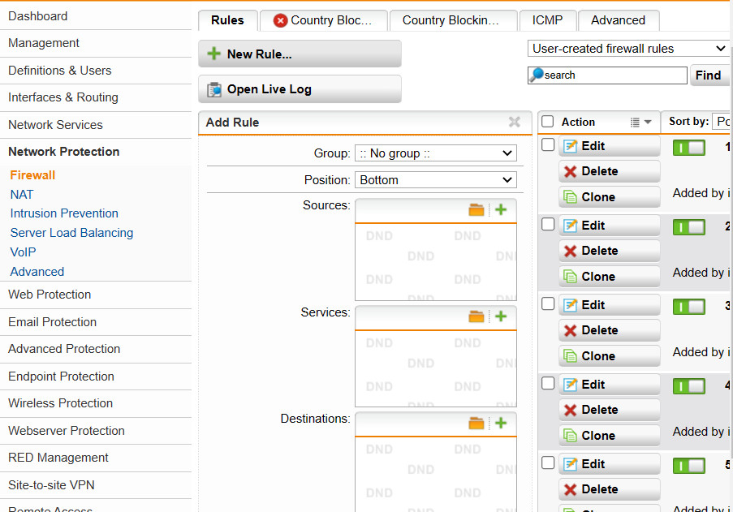

Click vào biểu tượng  ở Sources , sau đó bên trái xuất hiện các phần network 🡪 Kéo thả Any vào Sources và Destinations

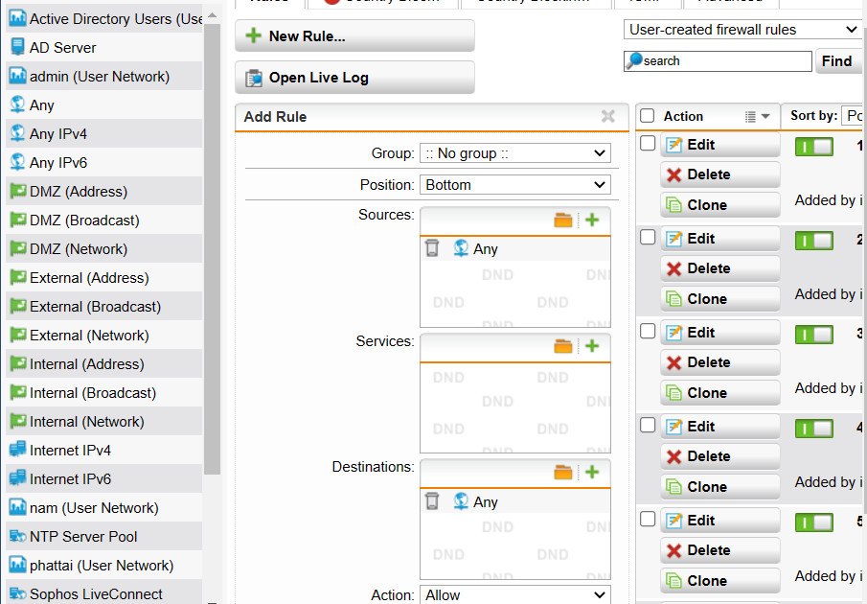

Click vào biểu tượng  ở Services, sau đó bên trái xuất hiện các phần network 🡪 Kéo thả DNS, Email Messaging, HTTP, HTTP Proxy, HTTP WebCache, HTTPS, IMAP, IMAP SSL, SMTP, SMTP SSL 🡪 rồi chọn Save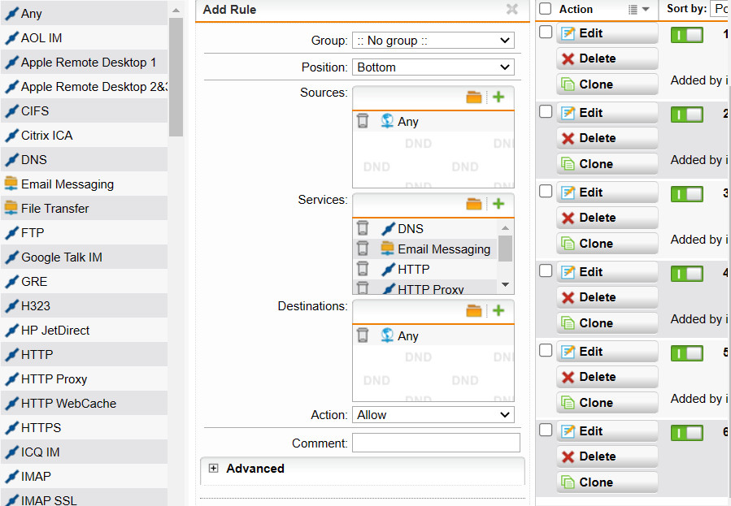

**1.** Mở cmd và nhập các lệnh sau

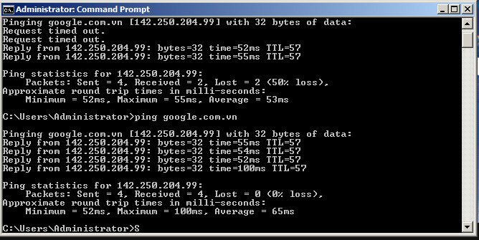

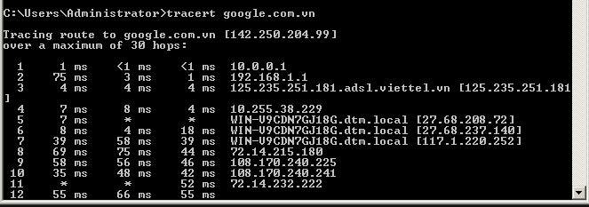

**2.** Sau khi chọn các phần Network xong thì chọn Country Blocking để chặn các trang báo website từ Trung Quốc và Trung Đông

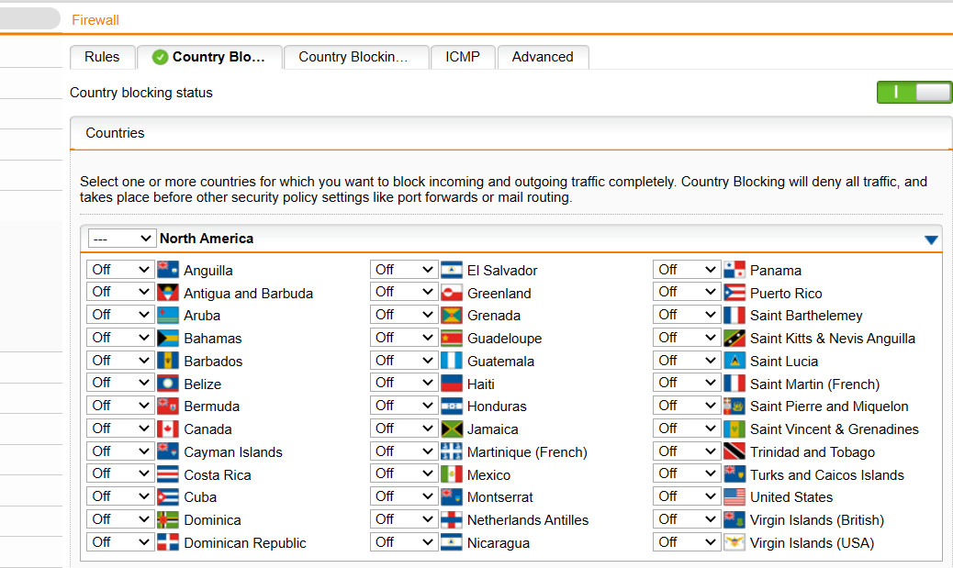

Bật chế độ All cho các quốc gia ở Trung Đông và Trung Quốc 🡪 Apply

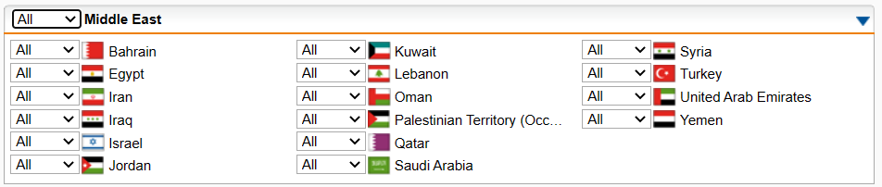

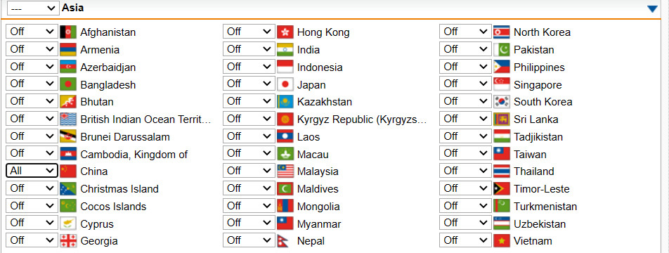

Lúc này khi gõ tìm kiếm trên chrome với phần tìm kiếm là xinhua.vn và news.cn thì sẽ không được truy cập

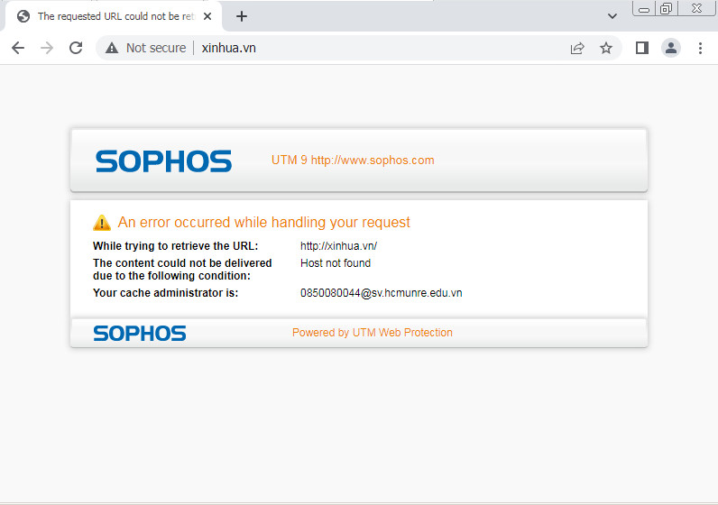

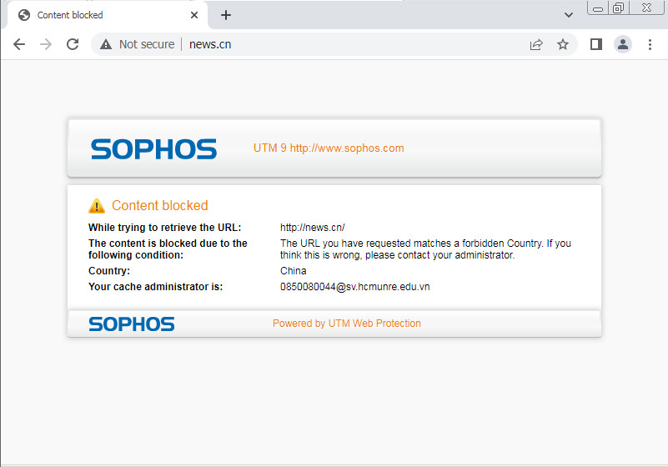

**3.** Trong mục Web Protection chọn Web Filter Profiles 🡪 chọn Filer Action 🡪 Nhấn vào New Filter Action, sau đó sẽ hiển thị khung Add Filter Action

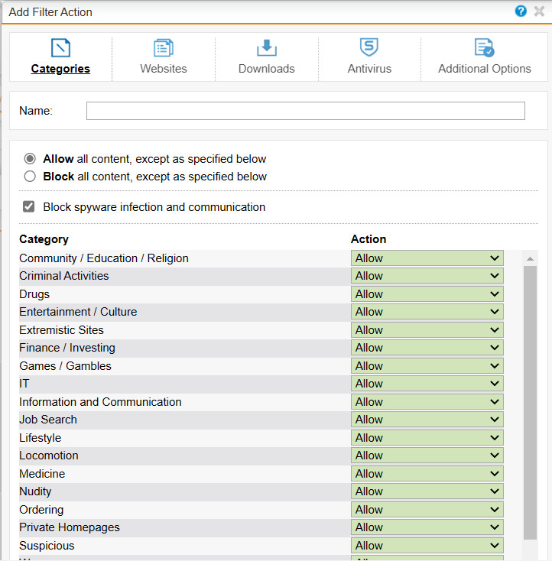

Chọn chế độ Block cho mục Job Search 🡪 sau đó click Next liên tục 🡪 Save

https://f7-zpc.zdn.vn/1994994359267933409/919ab1533580e9deb091.jpg

Lúc này khi gõ tìm kiếm trên chrome với phần tìm kiếm là timviecnhanhhcm.com thì sẽ không được truy cập

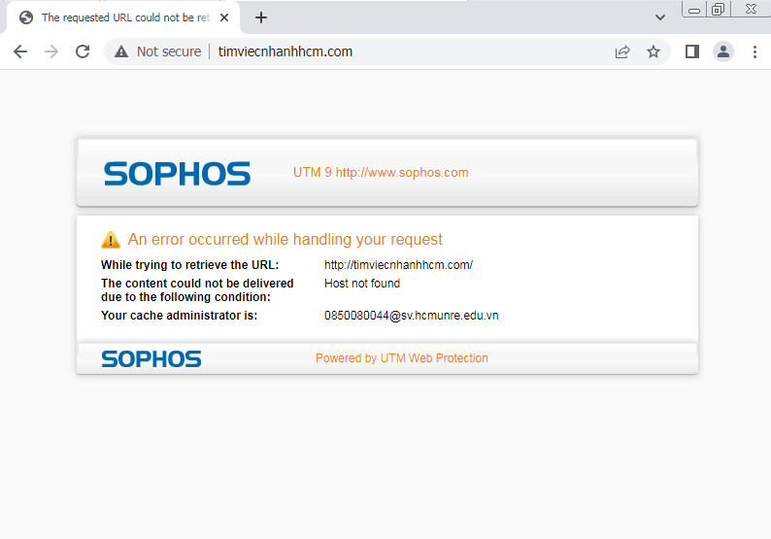

**4.** Trong mục Web Protection chọn Filtering Options 🡪 chọn Categories 🡪 New Filter Category 🡪 Chọn các mục liên quan chính trị và tôn giáo 🡪 Save

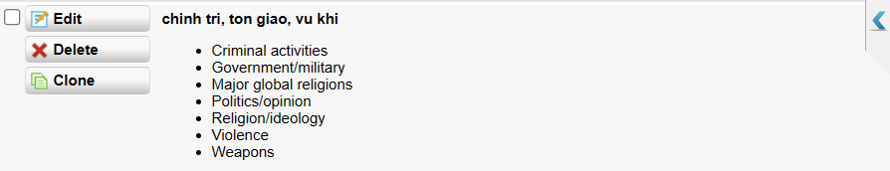

Sau đó chọn Web Filter Profiles 🡪 Chọn Filter Action 🡪 Edit lại Lab5 🡪 Bật chế độ Warn cho chinh tri, ton giao 🡪 Save

https://f12-zpc.zdn.vn/473673684648386632/1f3568c9a31a7f44260b.jpg

https://f9-zpc.zdn.vn/8555391363285722455/60b182ff572c8b72d23d.jpg

**5.** Trong mục Web Protection chọn Web Filter Profiles 🡪 chọn Filer Action 🡪 Edit Filter Action

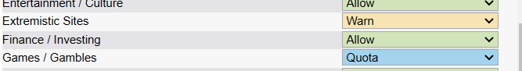

https://f12-zpc.zdn.vn/2677066509126437437/7dce3bd8db0b07555e1a.jpg

Sau đó chọn Websites 🡪 Chọn Block These Websites và nhập các thông tin 🡪 Save

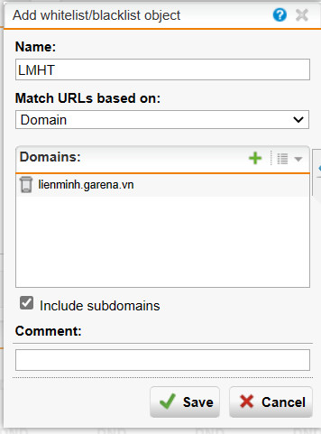

Lúc này khi gõ tìm kiếm trên chrome với phần tìm kiếm là lienminh.garena.vn thì sẽ không được truy cập

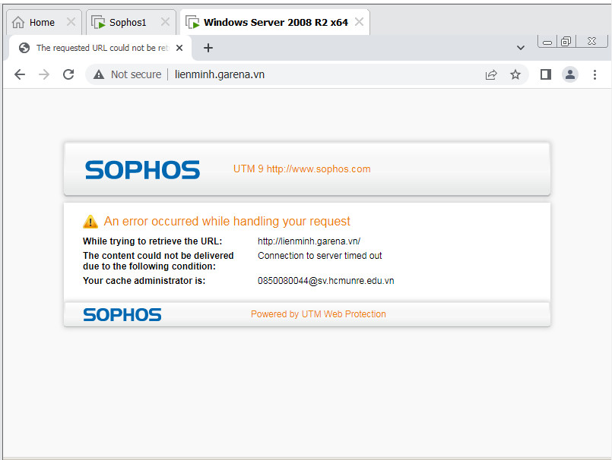

**6.** Chọn mục Antivirus và chọn các mục 🡪 Save

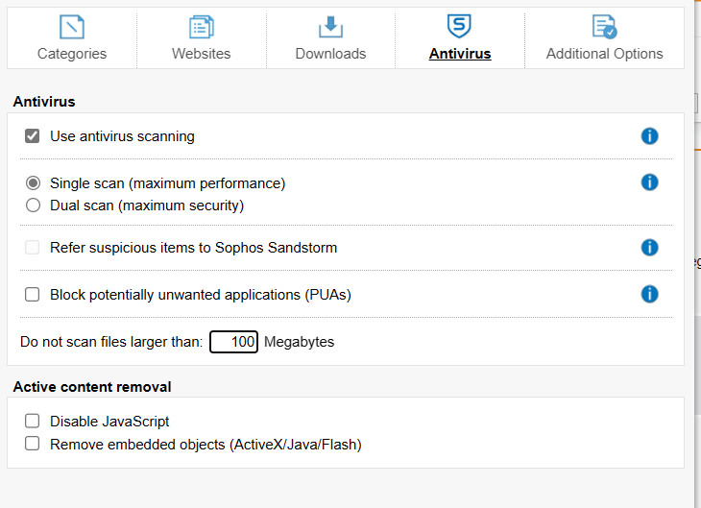

**7.** Chọn mục Downloads và điều chỉnh phần download file 🡪 Save

https://f6-zpc.zdn.vn/8768759008808539639/62e1a767acb570eb29a4.jpg

**8.** Trong mục Web Protection 🡪 chọn Filtering Options 🡪 chọn Bypass Users

Click vào biểu tượng dấu (+) để tạo tài khoản và nhập các thông tin 🡪 Save

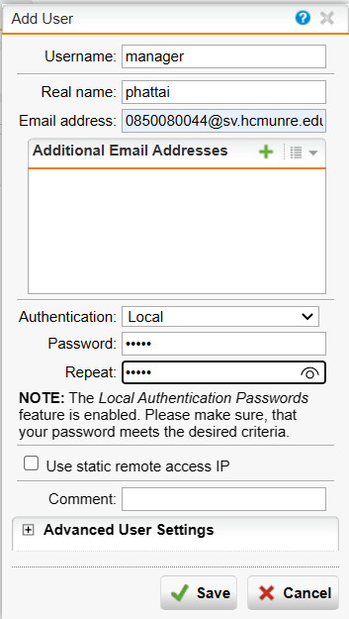

Sau đó chọn Apply

